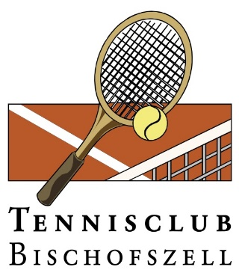Ein Bild, das Sport, Sportspiele, Person, draußen enthält.

**Tennis unter Palmen | Tennisreise TCB 2026**

**Ins 5-Sterne-Hotel Ali Bey Resort Sorgun***** (Side, Türkei) |** [**https://www.alibey.com/de/resort**](https://www.alibey.com/de/resort) **ab Freitag, 10. April 2026**Totalpreis pro Person in Euro bei 7 Nächten im Deluxe Doppelzimmer **1’225.-\*** (*Preisänderungen vorbehalten, Einzelzimmer-Zuschlag 210.- Euro)   
INKLUSIVE: Ultra All incl. Verpflegung und Getränke im Resort und am Tenniscenter, Flug ab Zürich um 9:40 Uhr nach Antalya und zurück um 14:55 Uhr inkl. Transfer vom und ins Hotel. Die Reise kann individuell auf 5 Nächte verkürzt oder auf 10 Nächte verlängert werden, die Flugzeiten bleiben gleich. Tennisplätze werden nach Wunsch reserviert, pro Person und pro Tag 2h, Kosten 14.00 Euro pro Platz und Stunde. Zusätzliche Trainerstunden-, Plätze und Kurse sind optional buchbar.  
 **Juhu, ich bin dabei! Hier meine Anmeldung:**

Vorname, Name: ________________________________________ (gemäss Reisepass/ID)

Geburtsdatum: ________________________________________

Adresse: _______________________________________________________________

Telefon: _________________________________________ (für WhatsApp-Gruppe)

Mailadresse: _________________________________________

**Ich wünsche:**   Einzelzimmer  Doppelzimmer mit: _________________________________  
  Dreier-/Viererzimmer mit: _______________________________________________

**5** Nächte im DZ EUR 1’037.-*  **7** Nächte im DZ EUR 1’225.-*  **10** Nächte im DZ EUR 1'543.-*

Tennisplatzreservation à 2 Stunden im Zeitfenster von

9 – 11 Uhr oder/und  11 – 13 Uhr  13 – 16 Uhr

Klassierung: _______

Datum/Unterschrift: ____________________________________

Tenniskurs **mit der Tennisschule George** vor Ort (inkl. Platzgebühren und Ausrüstung) neu: Buchung via Mike Schönbächler, Präsident TC Bürglen [praesidium@tc-buerglen.ch](mailto:praesidium@tc-buerglen.ch) oder Formular über mich erhältlich.  
Täglich von 8 – 16 Uhr, Mittwoch tennisfrei, **4** Trainingseinheiten à 90 Minuten mit **max. 3** Spielern 200.-

Kurse sowie Einzelstunden können auch vor Ort nach Verfügbarkeit gebucht werden.

Ausgefülltes Formular (auch als Foto via Whatsapp möglich) bitte **bis 26. September 2025** an:   
Melanie Siegenthaler via Mail [melaniesiegenthaler@outlook.com](mailto:melaniesiegenthaler@outlook.com) oder 076 574 07 00